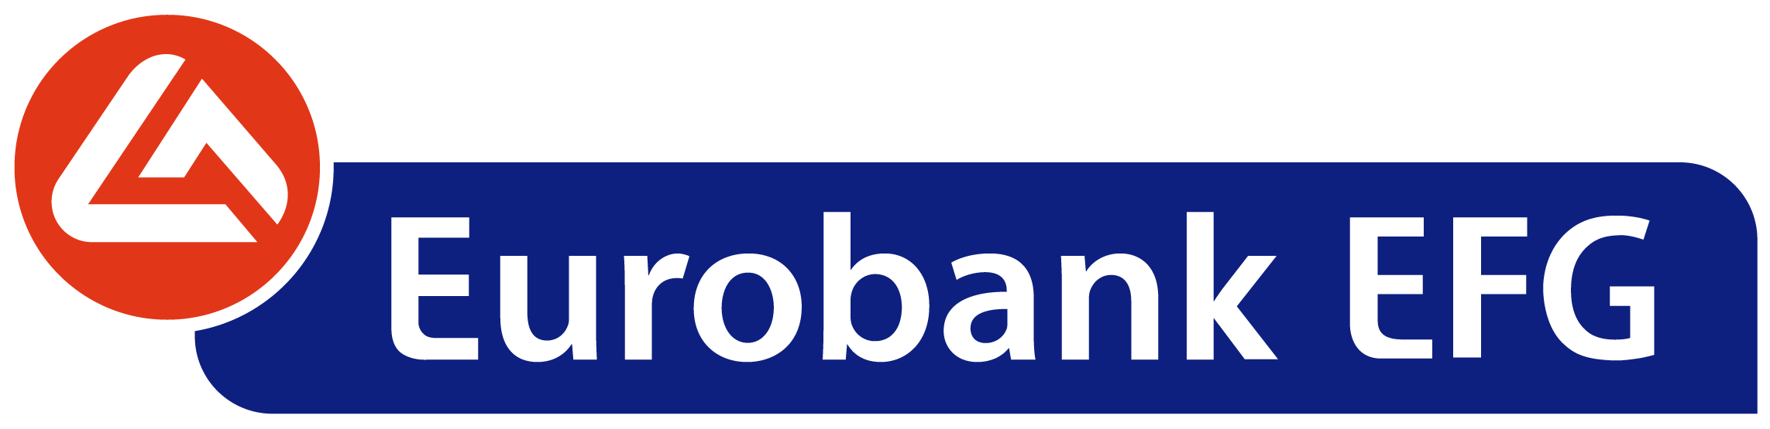

Eurobank EFG, ο πιο δυναμικός τραπεζικός όμιλος στην Ελλάδα, ενδιαφέρεται για την απασχόληση 30 φοιτητών με 6μηνη διάρκεια στα πλαίσια του Προγράμματος της υποχρεωτικής πρακτικής άσκησης ΤΕΙ.

Μονάδα: | Κεντρικές Υπηρεσίες
Περιοχή: | Αττική, Θεσσαλονίκη, Χανιά, Ρέθυμνο, Ηράκλειο Κρήτης
Κύρια Καθήκοντα:
  - Τραπεζικές Εργασίες
Απαραίτητα Προσόντα-Δεξιότητες

  - Φοίτηση στα εξής τμήματα: Διοίκηση Επιχειρήσεων, Εμπορίας & Διαφήμισης, Τουριστικών Επιχειρήσεων,
  - Καλή Γνώση της Αγγλικής Γλώσσας
  - Καλή Γνώση Η/Υ
  - Ανεπτυγμένες επικοινωνιακές ικανότητες
  - Ομαδικότητα και συνεργασία

Οι φοιτητές θα εκδηλώσουν το ενδιαφέρον τους με την αποστολή του βιογραφικού τους στην Ηλεκτρονική Διεύθυνση: internship@eurobank.gr με την ένδειξη «ΠΡΑΚΤΙΚΗ ΑΣΚΗΣΗ ΤΕΙ».
Για περαιτέρω πληροφορίες μπορείτε να επικοινωνήσετε στο τηλ. 210-3357362.

